GUIA DE AUTOAPRENDIZAJE Nº12 ED. FÍSICA Y SALUD
KÍNDER

Nombre_______________________________________ Curso: _______ Fecha: _______
Objetivo de Aprendizaje:
OA 6 (C.M) Coordinar con precisión y eficiencia sus habilidades psicomotrices finas en función de sus intereses de exploración y juego.

OA 7 (C.M) Resolver desafíos prácticos manteniendo control, equilibrio y coordinación al combinar diversos movimientos, posturas y desplazamientos tales como: lanzar y recibir, desplazarse en planos inclinados, seguir ritmos, en una variedad de juegos.

Objetivo de la guía:
“Reconocer nuestros símbolos patrios y nuestro baile nacional”
Instrucciones:
- Observa el video: https://youtu.be/eoiGzcfDkmw?t=1
- Registra el objetivo de la guía y la fecha de aplicación en tu cuaderno.
- Resuelve la guía de autoaprendizaje utilizando los contenidos y el material audiovisual disponible en el link.
- Correo electrónico: efis.2basico@gmail.com / francisca.oyarcec@gmail.com

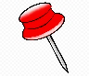
NO OLVIDES!!! El aseo personal es mantener tu cuerpo limpio, para ello debes bañarte, lavarte los dientes, lavarte las manos, mantener tus uñas cortas, peinarte y mantener tu ropa limpia. Esto tiene como finalidad conservar la salud y prevenir enfermedades.

- A continuación, pongamos en práctica lo aprendido a través de las siguientes actividades de motricidad fina. (OA 7 C.M)

- Marca con una X nuestros simbolos patrios.

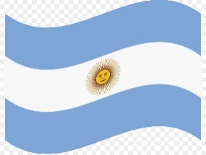
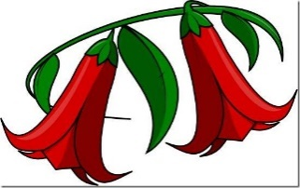
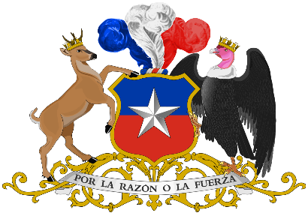

- Encierra en un circulo Los paso de la cueca. (OA 7 C.M)

Floreo Vals Escobillado

Zapateo Trote

- Pinta la bandera Chilena según los colores que correspondan: (OA 6 C.M)

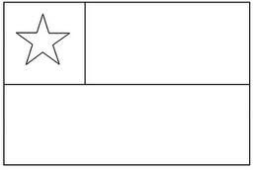

- Encierra con un circulo ¿Cuál es la vestimenta que corresponde a nuestro baile Nacional? (OA 7 C.M)
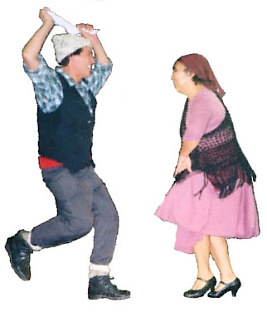
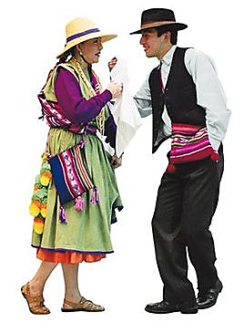
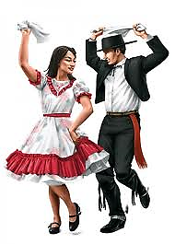

- Une con una línea ayuda a este niño y niña que elemento necesita para bailar Cueca: (OA 7 C.M)

